Novotný: Vystřílet každého Čecha a válku na ně! Prasata líný, národ udavačů! [18+]
Bulvár, Politika papaláši, Pavel Novotný, válka, video
8.3.2023
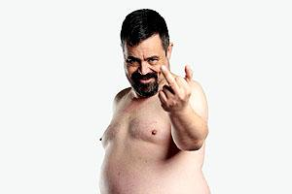
Pavel Novotný, starosta, ODS
Zkurvenej českej národ nevděčnej by potřeboval válku! Válku pro Čechy! Nenažraný zkurvený zmrdy český, prasata nevděčný! Vystřílet vás ty vole! Bezcenný mrdky! Makam furt na vás, zkurvený Čechy! K čemu vy jste? Jste akorát paraziti! Ty vole já bych vás poslal do války, vy kundy! Češi jsou nejhorší národ! Horší než Poláci, horší než Ukrajinci. Českej plebs by měl klečet na kolenou a děkovat panu profesoru Fialovi. Nevděčná banda českejch zmrdů! Prasata český ty vole nevděčný, udavačský, zkurvenej národ.
SPOLU a slušně s profesorem v čele.
Češi by potřebovali válku. Vás Čechy v noci vyhnat z baráku, zabít děti, ženu podříznout vole, zapálit vám barák, a nakopat do tý prdele. Jsou to proruský filcky, ano, já bych je věšel!
Jsem slavnej. Mám peníze. Mám všechno, co vy nemáte. Děkuji Bohu za to, že jsem se narodil bystrý. Já bych chtěl válku. Chtěl bych válku proti Rusku. Ukrajinci těm českejm prasatům neberou vůbec nic. Já bych dal všechno Ukrajincům a nic Čechům. Lidi jako já, se maj vždycky dobře. Bezcenný nevděčný Češi.
Všichni ti, co si dovolili srovnávat pana generála Petra Pavla s kýmkoliv, ti nastříkali Český republice sperma do držky.
Krátká exkurze do pomatené nemocné hlavy vrcholného politika ODS Pavla Novotného, předsedy místního sdružení, člena oblastní rady ODS a starosty Řeporyjí:

Video: https://rumble.com/v2c8az2-novotn-ei-jsou-mrdky-vystlel-bych-je.html

Není bez zajímavosti, že se s Novotným v rámci předvolební kampaně pochlubili prezidentští kandidáti Danuše Nerudová a Petr Pavel. Těžko hledat větší dno a potvrzení úpadku morálky a hodnot v české politice.
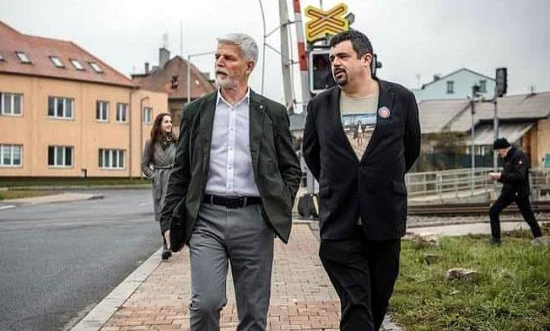
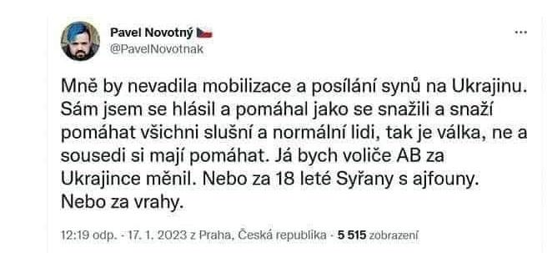
Vystřílet každého Čecha a válku na ně, potřebujeme válku, já bych chtěl válku. Prasata líný, národ udavačů. Mediální vzor Peťule Signále, Pavlík Novotnejch a jeho další neortodoxní metody. Gratulujeme všem co rádi Pavlíka. Tolik lásky jsme už dlouho neslyšeli. Teď netrpělivě čekáme, co na to orgány a Peťule s Vítkem.
Video: https://youtu.be/xFNNWqESB80

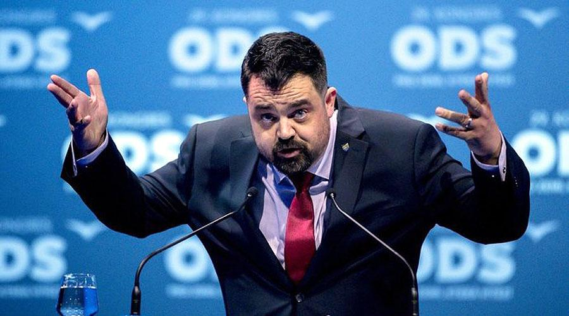
Disclaimer: Výše uvedený text je částečným přepisem videa, které zveřejnil Pavel Novotný, předseda místního sdružení ODS, člen oblastní rady ODS a starosta Řeporyjí.

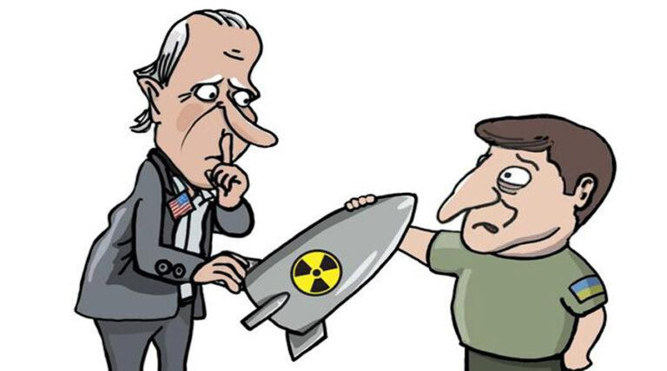
Chcete mít u moci psychopaty, kteří nás zatáhnou do předem připravené války?
Dezoláti nezodpovědným šířením ničím nepodložených tvrzení o ruském útoku na Polsko, vtahují Českou republiku do válečného konfliktu s jadernou velmocí. Bohužel jsou někteří z nich ve vládních a sněmovních funkcích, a další na ně v prezidentských volbách kandidují. Servilní žurnalisté a fact-checkeři věnují desítky hodin dehonestaci každého, kdo si dovolí postavit se proti jediné oficiální … Pokračování textu Chcete mít u moci psychopaty, kteří nás zatáhnou do předem připravené války?
Nespokojený
2 komentáře
https://www.nespokojeny.cz/novotny-vystrilet-kazdeho-cecha-a-valku-na-ne-prasata-liny-narod-udavacu/#more-27615

